Применение труда женщин на работах с вредными
и (или) опасными условиями труда

Работодатель может принимать решение о применении труда сотрудниц на работах (профессиях, должностях), включенных в Перечень работ, на которых запрещается труд женщин, при условии создания на рабочих местах безопасных условий труда (схема ниже). Это должно быть подтверждено результатами специальной оценки условий труда и положительным заключением государственной экспертизы условий труда и службы Госсанэпиднадзора
субъекта РФ (п. 1 Примечаний к Перечню работ, на которых запрещается труд женщин).
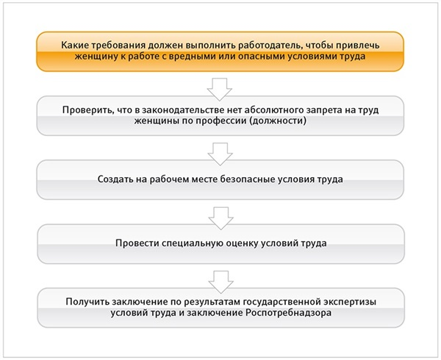
Безопасные условия труда – это условия труда, при которых воздействие на работающих вредных или опасных производственных факторов исключено либо уровни их воздействия не превышают установленных нормативов (ч. 5 ст. 209
ТК РФ). К безопасным условиям труда можно отнести оптимальные и допустимые условия труда (ч. 2, 3 ст. 14 Федерального Закона № 426-ФЗ «О специальной оценке условий труда»).
В виде исключения применение на подземных работах женского труда разрешается на должностях, перечисленных в п. 2 Примечаний к Перечню работ, на которых запрещается труд женщин. К ним, в частности, относятся специалисты, не выполняющие физическую работу (с непостоянным пребыванием под землей);
работники, обслуживающие стационарные механизмы и не выполняющие других работ, связанных с физической нагрузкой;
работники, допущенные к стажировке в подземных частях организаций;
работники научных и образовательных учреждений; врачи, средний и младший медицинский персонал, буфетчики и другие работники, занятые санитарным и бытовым обслуживанием.
Запрещается привлекать женщин в возрасте до 35 лет к выполнению операций в растениеводстве, животноводстве, птицеводстве и звероводстве с применением ядохимикатов, пестицидов и дезинфицирующих средств
(п. 419 Перечня работ, на которых запрещается труд женщин).
Таким образом, женщина может работать на работах с вредными или опасными условиями труда в том случае, если это прямо не запрещено законом, а также когда по результатам специальной оценки условий труда данные условия признаны безопасными для применения труда женщин.
В настоящее время за распространение информации о вакантных должностях, содержащих ограничения дискриминационного характера, грозит административная ответственность (ст. 13.11.1 КоАП РФ). Работодатель не вправе размещать сведения о вакансиях, содержащие указание на пол соискателя.
Когда в организацию требуются сотрудники для работы с вредными, опасными условиями труда, работодатель принимает решение о том, вправе ли он оформить женщину на работу в подобных условиях. Трудовой кодекс РФ
не содержит норм, обязывающих работодателя заполнять вакантные должности немедленно по мере их возникновения.
Вместе с тем запрещается необоснованный отказ в заключении трудового договора (ч. 1 ст. 64 ТК РФ). Лицо, которому отказано в заключении трудового договора, вправе потребовать от работодателя изложить в письменной форме причины такого отказа (ч. 5, 6 ст. 64 ТК РФ). Этот документ несостоявшийся работник имеет право приложить к своему исковому заявлению в суд при желании обжаловать отказ в приеме на работу
Информация об условиях труда на рабочем месте должна быть обязательно включена в трудовой договор (ст. 57 ТК РФ)
Сообщение о причинах отказа в заключении трудового договора должно содержать разъяснение о том, что такой отказ не является дискриминацией в сфере труда, поскольку не будут дискриминацией ограничения прав работников, которые определяются свойственными этому виду труда требованиями, установленными федеральным законом, либо обусловлены заботой государства о лицах, нуждающихся в повышенной социальной и правовой защите.
Если женщина является соискателем на должность, включенную в Перечень работ, на которых запрещается труд женщин, но, если условия труда на этом рабочем месте по результатам специальной оценки условий труда были признаны вредными или опасными, нормы трудового законодательства, устанавливающие запрет на дискриминацию в сфере труда, применяться не могут (ст. 3 ТК РФ).
Работодатель вправе, а не обязан, принять решение о применении труда женщины на работах, перечисленных в Перечне работ, на которых запрещается труд женщин, создав ей безопасные условия труда.
Однако создать на рабочем месте приемлемые условия труда не всегда возможно. Существуют такие производственные факторы, которые нельзя устранить при современном уровне развития технологии и организации труда. Наличие такого фактора на рабочем месте, на котором труд женщин запрещен, является достаточным и самостоятельным основанием для отказа женщине в заключении трудового договора.
Результаты проведения специальной оценки условий труда могут применяться для принятия решения об установлении предусмотренных трудовым законодательством ограничений для отдельных категорий работников (п. 14 ст. 7 Федерального Закона № 426-ФЗ «О специальной оценке условий труда»).
При выявлении вредных или опасных производственных факторов на рабочих местах, на которых применяется труд женщин, работодатель должен либо создать работникам безопасные условия труда, либо, если это невозможно, принять меры к ограничению труда женщин на таких рабочих местах.
Если по результатам специальной оценки условий труда выяснится, что применение труда женщин на данном рабочем месте невозможно, работодателю необходимо предложить работнику другую работу (соответствующую квалификации работника, вакантную нижеоплачиваемую должность или нижеоплачиваемую работу, которую она может выполнять с учетом состояния здоровья).
Необходимо предлагать все отвечающие указанным требованиям вакансии, имеющиеся у работодателя в данной местности. Предлагать вакансии в других местностях работодатель обязан, если это предусмотрено коллективным договором, соглашениями, трудовым договором (ст. 84 ТК РФ).
В случае если женщина не дает своего согласия на перевод, либо
у работодателя отсутствует подходящая должность или работа, трудовой договор прекращается по основанию, предусмотренному п.11 ч. 1 ст. 77 ТК РФ (нарушение правил заключения трудового договора, которое исключает возможность продолжения работы). При этом работнику выплачивается выходное пособие в размере среднего месячного заработка.

